🚀 Курская компания на MiningWorld Russia-2023
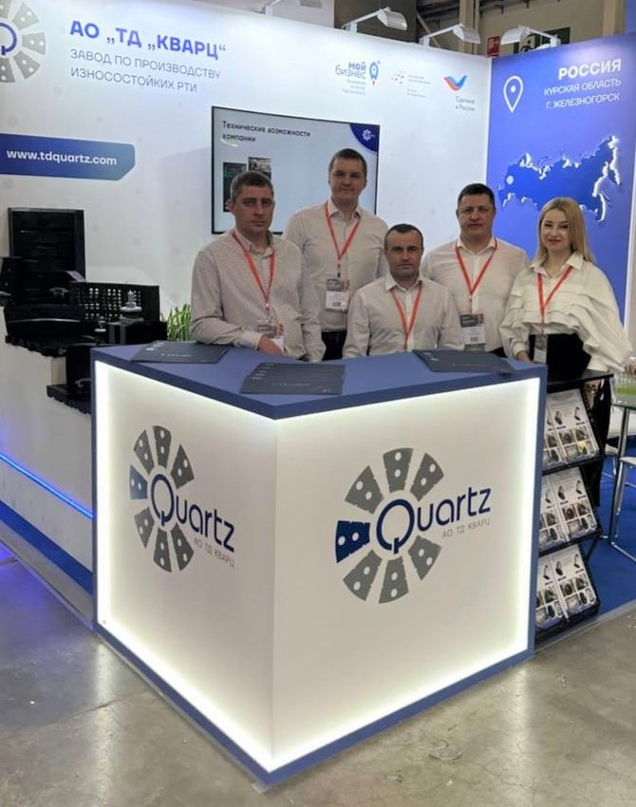

🚀 Курская компания на MiningWorld Russia-2023
В эти дни в Москве проходила 27-я Международная выставка машин и оборудования для добычи, обогащения и транспортировки полезных ископаемых.
По составу участников и количеству посетителей это наиболее масштабная площадка в России, где демонстрируют машины и оборудование для горнодобывающей и горнообрабатывающей промышленности. Здесь собралось более 360 компаний из 17 стан мира.
Курский регион достойно представило предприятие АО «ТД Кварц» – один из лидеров по производству износостойких резинотехнических изделий. Содействие оказал Центр поддержки экспорта, входящий в структуру Центра «Мой бизнес».
По мнению представителей компании, участие в выставках такого уровня дает возможность оценить ситуацию на рынке, сравнить предложения разных поставщиков и узнать тенденции развития отрасли.
❗️ Мероприятие реализовано в рамках нацпроектов «Малое и среднее предпринимательство» и «Международная кооперация и экспорт».

🚀 Курская компания на MiningWorld Russia-2023
В эти дни в Москве проходила 27-я Международная выставка машин и оборудования для добычи, обогащения и транспортировки полезных ископаемых.
По составу участников и количеству посетителей это наиболее масштабная площадка в России, где демонстрируют машины и оборудование для горнодобывающей и горнообрабатывающей промышленности. Здесь собралось более 360 компаний из 17 стан мира.
Курский регион достойно представило предприятие АО «ТД Кварц» – один из лидеров по производству износостойких резинотехнических изделий. Содействие оказал Центр поддержки экспорта, входящий в структуру Центра «Мой бизнес».
По мнению представителей компании, участие в выставках такого уровня дает возможность оценить ситуацию на рынке, сравнить предложения разных поставщиков и узнать тенденции развития отрасли.
❗️ Мероприятие реализовано в рамках нацпроектов «Малое и среднее предпринимательство» и «Международная кооперация и экспорт».

